SISTEM PENDUKUNG KEPUTUSAN PEMILIHAN TEMPAT KULINER DI KOTA PALEMBANG DENGAN METODE SIMPLE ADDITIVE WEIGHTING

PROPOSAL SKRIPSI
Program Studi Sistem Informasi
Jenjang Sarjana

Oleh :

Amelia Deyantri
NIM 09031181722010

FAKULTAS ILMU KOMPUTER
UNIVERSITAS SRIWIJAYA
MEI 2019

Halaman Pengesahan

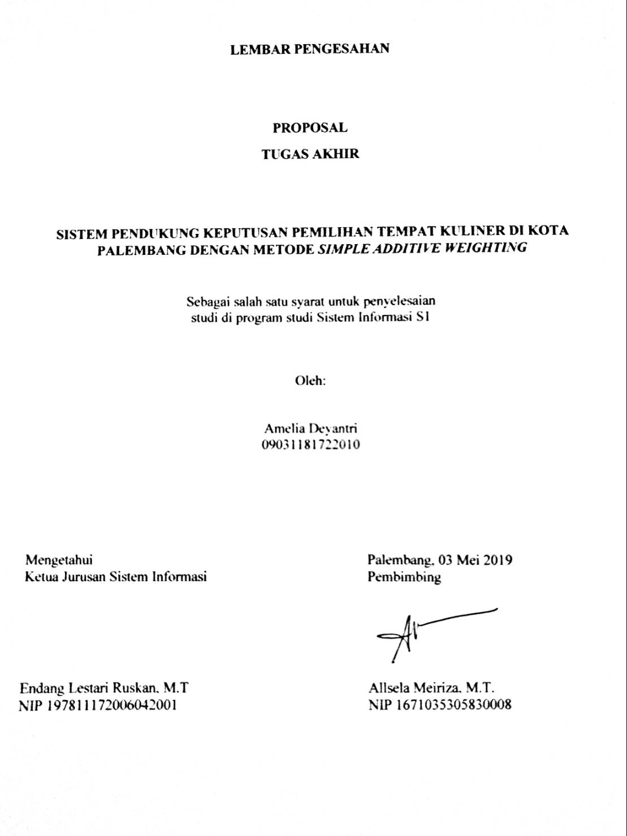
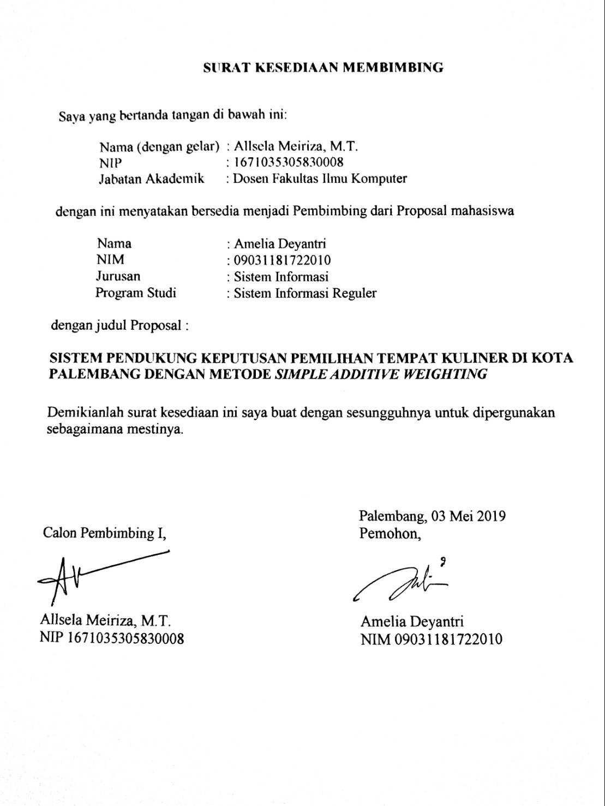

DAFTAR ISI

Halaman Pengesahan 2
DAFTAR ISI 4
BAB I 5
PENDAHULUAN 5
1.1 Latar Belakang 5
1.2 Rumusan Masalah 6
1.3 Tujuan Penelitian 6
1.4 Manfaat Penelitian 6
1.5 Batasan Masalah 6
1.6 Metode Penulisan 7
1.7 Sistematika Penulisan 7
BAB II 8
TINJAUAN PUSTAKA 8
1.1 Konsep Sistem Pendukung Keputusan 8
2.2 Metodelogi Simple Additive Weighting (SAW) 8
2.3 Kajian Pustaka 10
2.4 Kerangka Teori Pemetaan Riset 11
BAB III 16
METODE PENELITIAN 16
3.1 Objek Penelitian 17
3.2 Teknik Pengumpulan Data 17
3.2.1 Jenis Data 17
3.2.2 Sumber Data 17
3.2.3 Metode Pengumpulan Data 18
3.3 langkah-langkah Metodelogi Simple Additive Weighting (SAW) 18
Daftar Pustaka 24

BAB I

PENDAHULUAN

Latar Belakang

Semakin meningkatnya keberadaan tempat-tempat kuliner baru di Kota Palembang meyebabkan masyarakat membutuhkan informasi yang cepat dan tepat mengenai tempat-tempat kuliner tersebut. Masyarakat pada umumnya akan mancari informasi melalui internet atau bertanya kepada orang lain. Namun, pencarian melalui internet belum maksimal karena tidak semua tempat kuliner bisa terdeteksi oleh situs pencarian, hanya tempat-tempat yang sudah terdaftar saja yang bisa terdeteksi.
Hal tersebut menyulitkan masyarakat untuk mengetahui tempat kuliner yang tepat dan sesuai dengan kriteria yang diinginkan terutama bagi para turis atau pendatang yang belum mengetahui tentang Kota Palembang. Oleh karena itu, dibutuhkan suatu sistem pendukung keputusan yang dapat membantu masyarakat menemukan tempat kuliner yang sesuai kriteria yang diinginkan.
Pada sistem pendukung keputusan untuk memilih tempat kuliner ini digunakan metode Simple Additive Weighting (SAW) karena pada penerapannya metode ini menggunakan pembobotan. Dimana beberapa kriteria yang memiliki bobot akan dipilih oleh user dan sistem akan melakukan perhitungan. Hasil yang di dapat adalah rekomendasi tempat kuliner untuk user.
Beberapa penelitian tentang sistem pendukung keputusan untuk pemilihan tempat ini telah dilakukan oleh Yani Sugiyani (2016) yang menerapkan metode Simple Additive Weighting (SAW) dalam parangkat lunak untuk menentukan tempat pembuangan akhir sampah. Dan Nalsa Cintya Resti (2017) yang juga menerapkan metode Simple Additive Weighting (SAW) dalam pemilihan lokasi untuk cabang baru Toko Pakan UD. Indo Multi Fish.

Rumusan Masalah
Berdasarkan latar belakang yang ada, maka rumusan masalah dalam penelitian ini adalah :
“Bagaimana merancang sebuah aplikasi pemilihan tempat kuliner yang menerapkan metode Simple Additive Weighting (SAW) berbasis website yang untuk mendapatkan rekomendasi tempat kuliner di Kota Palembang yang tepat dan sesuai kriteria yang diinginkan oleh user? “

Tujuan Penelitian
Tujuan dari penelitian ini adalah mempermudah dan mempercepat masyarakat atau turis untuk mendapatkan rekomendasi tempat kuliner yang ada di Kota Palembang berdasarkan kriteria yang diinginkan oleh user

Manfaat Penelitian
Manfaat yang dihasilkan dari penelitian ini adalah :
- Membantu user untuk mengetahui tempat-tempat kuliner yang ada.
- Menimalisir adanya hoax yang diterima oleh user.
- Memudahkan dan meningkatkan efisiensi waktu user dalam mencari tempat.
- Memberikan rekomendasi atau saran tempat kuliner berdasarkan kriteria yang sudah ditentukan.

Batasan Masalah
Agar penelitian ini lebih terarah dan mempermudah dalam pembahasan, maka perlu adanya pembatasan masalah, yaitu :
- Penelitian ini dilakukan untuk membangun sebuah website yang berfungsi memilihkan dan memberikan rekomendasi tempat kuliner yang ada di Kota Palembang berdasarkan kriteria keinginan user.
- Aplikasi pemilihan tempat kuliner ini berbasis website.

Metode Penulisan
Metode penulisan yang digunakan dalam penelitian ini adalah :
- Metode pengumpulan data
a. Observasi
b. Wawancara
- Metode Analisa Sistem
- Metode Analisa Perancangan Program

Sistematika Penulisan
Sistematika penulisan yang dilakukan dalam penelitian ini adalah sebagai berikut :
BAB I PENDAHULUAN
Pada bab ini menjelaskan tentang latar belakang, perumusan masalah, tujuan dan manfaat penelitian, batasan masalah, serta metode dan sistematika penulisan penellitian.
BAB II TINJAUAN PUSTAKA
Pada bab ini berisikan teori masalah yang relevan dan literatur dasar yang didapatkan dari berbagai sumber untuk mendukung penelitian ini.
BAB III METODE PENELITIAN
Pada bab ini berisikan metode-metode yang digunakan dalam penelitian ini, baik dalam hal analisis, pengolahan data, serta pendukung sistem.

BAB II

TINJAUAN PUSTAKA

Konsep Sistem Pendukung Keputusan
Menurut Mat dan Watson, Sistem Pendukung Keputusan (SPK) adalah suatu sistem interaktif yang dapat membantu dalam pengambilan keputusan melalui penggunaan data dan model-model keputusan untuk memecahkan masalah-masalah yang sifatnya semi terstruktur dan tidak terstruktur. Sedangkan menurut Moore dan Chang, SPK merupakan sistem yang bisa dikembangkan dan bisa mendukung analisis data data yang berorientasi pada masa yang akan datang.
2.1.1 Karakteristik dan Kemampuan Sistem Pendukung Keputusan
Menurut (Sprague et. al., 1993), ada 5 karakteristik utama SPK :
- Sistem berbasis komputer.
- Digunakan untuk membantu para pengambil keputusan.
- Memecahkan masalah-masalah yang sulit dilakukan dengan kalkulasi manual
- Melalui cara simulasi yang interaktif.
- Data dan model analisis sebagai komponen utama

Metodelogi Simple Additive Weighting (SAW)
Metode Simple Additive Weighting (SAW) atau lebih dikenal dengan istilah metode penjumlahan terbobot yangmemiliki konsep dasar yaitu mencari penjumlahan terbobot dari rating kinerja pada setiap alternatif pada semua atribut (Fishburn, 1967).
Metode SAW ini membutuhkan proses normalisasi matriks keputusan (X) ke suatu alternatif yang dapat diperbandingkan dengan semua ratting alternatif yang ada. Dengan formula untuk normalisasi sebagai berikut :
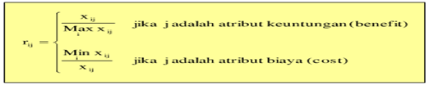
Keterangan :
rij: Rating kinerja ternormalisasi
Max xij: Nilai maksimum dari setiap baris dan kolom
Min xij: Nilai minimum dari setiap baris dan kolom
xij: Baris dan kolom dari matriks
Dimana rij adalah rating kinerja ternormalisasi dari rating Ai pada atribut Cj=1,2...,m dan j=1,2,...,n.
Nilai preferensi untuk setiap alternatif (Vi) diberikan sebagai :
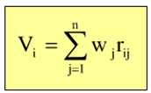
Dimana :
Vi = Nilai akhir dari alternative
wj = Bobot yang telah ditentukan
rij = Normalisasi matriks
Nilai Vi yang lebih besar mengindikasikan bahwa alternative Ai lebih terpilih.

Kajian Pustaka
Dalam penelitian (Fuspita V, Arie, dan Andreswari 2014) membahas tentang sistem pendukung keputusan pemilihan restoran di Kota Bengkulu berbasis android dengan metode Simple Additive Weighting (SAW) yang menghasilkan aplikasi sistem yang berjalan pada sistem operasi android 2.3. Pada aplikasi ini dilengkapi peta 30 restoran sebagai penunjuk.
Tahun berikutnya penelelitian (Fidianto, G 2015) juga membahas tentang penerapan metode Simple Additive Weighting (SAW) pada aplikasi pencarian wisata kuliner di Tulung Agung, dihasilkan sebuah perangkat lunak pencarian wisata kuliner yang dapat memberikan informasi lengkap mengenai lokasi wisata kuliner. Perangkat lunak tersebut memiliki kriteria yang meliputi harga makanan, fasilitas tempat makanan, pelayanan tempat makan, kenyamanan tempat makan serta kebersihan tempat makan tesebut.
Penelitian selanjutnya (Nugroho, A.C, 2016) yang juga membahas tentang sistem pendukung keputusan rekomendasi kuliner di Yogyakarta dengan metode Simple Additive Weighting (SAW) yang terintegrasi google maps. Berdasarkan hasil uji coba dengan user, sistem ini dapat memasarkan kuliner dengan baik dan mampu memberikan rekomendasi kuliner berdasarkan bobot kepentingan yang dimasukkan oleh pengguna, yang dapat digunakan sebagai pertimbangan untuk memilih kuliner.
Penelitian lain juga dilakukan (Wulandari, Mustofa A, Ponidi, Muslihudin M, Firdiansah A F, 2016) yang menerapkan metode SAW untuk Pemetaan Lahan Pertanian Yang Berkualitas untuk Meningkatkan Hasil Produksi Padi.

Kerangka Teori Pemetaan Riset
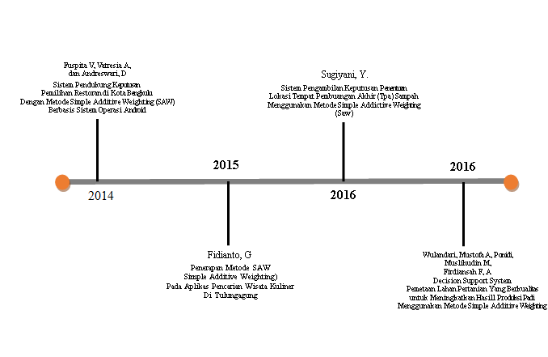
Tahun | Judul | Penulis | Abstrak
2014 | Sistem Pendukung Keputusan Pemilihan Restoran di Kota Bengkulu Dengan Metode Simple Additive Weighting (SAW) Berbasis Sistem Operasi Android | Vera Fuspita, Arie Vatresia, Desi Andreswari | Penelitian ini bertujuan untuk membangun suatu aplikasi sistem pendukung keputusan pemilihan restoran di Kota Bengkulu dengan metode simple additive weighting (SAW) berbasis Android. Aplikasi ini dapat digunakan oleh pengguna smartphone Android, untuk memilih restoran berdasarkan pembobotan nilai kriteria yang diperlukan pengguna. Sistem dibangun dengan pendekatan berorientasi objek dengan menggunakan Unified Modelling Language (UML) dan Entity Relationship Diagram (ERD) sebagai alat bantu perancangan sistem dan basis data. Metode pengembangan sistem yang digunakan adalah Sequensial Linear. Sistem pendukung keputusan ini dikembangkan dengan menggunakan bahasa pemrograman java dengan Android 2.3 SDK dan IDE Eclipse 3.5 Galileo serta database SQLite untuk manajemen basis data. Hasil penelitian ini yaitu aplikasi sistem pendukung keputusan berbasis Android yang bertujuan untuk mendapatkan hasil alternatif restoran berdasarkan perangkingan nilai terbesar dari perhitungan menggunakan metode SAW.
2015 | Penerapan Metode SAW (Simple Additive Weighting) Pada Aplikasi  Pencarian Wisata Kuliner Di Tulungagung | Galih Fidianto | Seiring dengan perkembangan zaman, saat ini pengambilan sebuah keputusan tidak lagi  menggunakan aspek psikologis tetapi saat ini dapat menggunakan sebuah metode-metode yang dapat  dipertanggungjawabkan secara rasional. Selain itu untuk mencari sebuah tempat kuliner di sebuah kota kita tidak perlu mendatangi satu persatu lokasi kuliner tersebut. Untuk itu diperlukan suatu sistem yang dapat memperhitungkan segala kriteria yang mendukung dalam pengambilan keputusan.  Salah satu metode yang dapat digunakan untuk menyelesaikan masalah tersebut adalah Simple  Additive Weighting (SAW). SAW adalah salah satu metode yang didasarkan pada multi kriteria.  Dengan adanya Tugas Akhir ini dihasilkan suatu perangkat lunak yang dapat membantu seseorang  dalam hal ini adalah masyarakat kota Tulungagung maupun wisatawan yang berkunjung ke kota tulungagung agar bisa memilih dan mencari kuliner yang sesuai dengan keinginannya.  Kesimpulan hasil penelitian ini adalah terciptanya sebuah software yang dapat membuat seseorang  menemukan kuliner di kota Tulungagung yang sesuai dengan selera dan keinginannya. Melalui metode yang dipakai diharapkan hasil yang didapatkan sesuai dan valid
2016 | Sistem Pengambilan Keputusan Penentuan Lokasi  Tempat Pembuangan Akhir (Tpa) Sampah  Menggunakan Metode Simple Addictive Weighting  (Saw) | Yani Sugiyani | Sampah adalah suatu bahan yang terbuang atau dibuang dari sumber hasil aktifitas manusia maupun alam yang belum memiliki nilai ekonomis. Sampah berasal dari rumah tangga, pertanian, perkantoran, perusahaan, rumah sakit, pasar, dan lain-lain. Permasalahan sampah menjadi keluhan seluruh masyarakat desa maupun kota, oleh karena itu perlu ditangani agar tidak menimbulkan masalah yang berkelanjutan. Terdapat beberapa permasalahan yang sudah timbul terkait dengan  operasional Tempat Pembuangan Akhir (TPA) yaitu pertumbuhan penyakit, pencemaran udara, asap pembakaran, gangguan kebisingan dan dampak sosial terhadap warga sekitar lokasi TPA. Banyak cara mengatasi permasalahan sampah tersebut salah satunya dengan mengadakan lokasi TPA sampah. TPA merupakan tempat dimana sampah mencapai tahapterakhir dalam pengelolaannya sejak mulai timbul di sumber, pengumpulan, pemindahan/pengangkutan, pengolahan dan pembuangan. TPA  merupakan tempat dimana sampah diisolasi secara aman agar tidak menimbulkan gangguan terhadap lingkungan sekitarnya. Kabupaten Pandeglang merupakan salah satu kabupaten yang berada di wilayah Provinsi Banten. Dalam setiap unit kerja yang ada pada Dinas Kabupaten Pandeglang, terdapat salah satu Dinas yang bertugas mengelola kebersihan yaitu Dinas  Cipta Karya, Penataan Ruang dan Kebersihan. Oleh karena itu, pemerintah Kabupaten Pandeglang khususnya Dinas Cipta Karya Kabupaten Pandeglang dengan adanya sistem pendukung keputusan akan sangat membantu Dinas Cipta Karya dalam  menentukan lokasi TPA sampah. Dengan SPK ini pemerintah Kabupaten Pandeglang akan lebih mudah dalam menentukan  lokasi TPA. Metode yang di pakai dalam sistem ini adalah metode Simple Addictive Weighting (SAW) yang merupakan suatu  model pendukung keputusan yang seringjuga dikenal istilah metode penjumlahan terbobot dari rating kerja pada setiap alternatif pada semua atribut. Metode SAW ini efektif dalam menyederhanakan dan mempercepat proses serta hasil  pengambilan keputusan yang merupakan metode yang cukup fleksibel dan dapat membuat keputusan yang terbaik dan tepat  untuk menentukan lokasi TPA sampah rekomendasi di Kabupaten Pandeglang
2016 | Decision Support System Pemetaan Lahan Pertanian Yang Berkualitas untuk Meningkatkan Hasill Produksi Padi Menggunakan Metode Simple Additive Weighting | Wulandari, Ahmad Mustofa, Ponidi, Muhamad Muslihudin, Firza Adi Firdiansah | Kabupaten Pringsewu merupakan kabupaten agraris dengan mata pencaharian utama dari pertanian  agroindustri. Untuk kegiatan pertanian komoditi yang  banyak dibudidayakan adalah tanaman pangan palawija  dan padi. Padi merupakan komoditi penting yang merupakan makanan pokok sebagian besar penduduk  indonesia. Pencananagan Indonesia sebagai Negara suasembada pangan hendaknya menjadi perhatian pemerintah pusat dan derah. Penentuan kelayakan  daerah pertanian meliputi penilaian kriteria-kriteria suatu daerah. Adapun kriteria-kriteria suatu daerah yaitu jenis tanah, curah hujan, perairan, suhu, dan  tekstur tanah. Pemanfaatan sistem pendukung keputusan sangat membantu dalam penentuan kelayakan daerah pertanian, dan disertai dengan metode Simple  Additive Weighting (SAW), metode ini dapat menyelesaikan penelitian dengan mencari nilai bobot untuk setiap atribut, kemudian dilakukan proses  perankingan yang akan menentukan alternatif yang  optimal, yaitu daerah yang layak untuk pertanian. Dengan adanya sistem pendukung keputusan dengan metode Simple Additive Weighting (SAW) ini akan lebih  mempermudah Dinas Pertanian dan Instansi lainnya dalam memantau maupun mendapatkan informasi  tentang pertanian yang berguna untuk pembangunan sektor pertanian. Hasil yang di capai dalam pemanfaatan DSS setelah pelakukan pembobotan dari  beberapa empat alternative yang di pilih terdapat pada alternative ke 2 dengan bobot terbesar 0.8825, maka alternative ke dua bisa dijadikan acuan untuh lahan  pertanian berkualitas baik

BAB III

METODE PENELITIAN

Objek Penelitian
Penelitian ini membutuhkan data-data tempat-kuliner yang ada di Koya Palembang. Penelitian ini mengkaji suatu program aplikasi yang berbasis website yang dirancang untuk menginputkan kriteria tempat kuliner yang diinginkan user. Kemudian sistem akan melakukan perhitungan bobot selanjutnya akan memberikan rekomendasi tempat kuliner terbaik berdasarkan kriteria yang telah ditentukan oleh user.

Teknik Pengumpulan Data

Jenis Data
Jenis data yang dikumpulkan adalah data primer dan data sekunder. Data primer adalah data yang dikumpulkan secara langsung dari objek penelitian yang diteliti. Sedangkan data sekunder adalah data yang dikumpulkan dan di dapatkan melaui referensi, buku-buku, jurnal dan referensi lainnya yang berkaitan dengan kajian yang sedang diteliti.

Sumber Data
Data yang dibutuhkan dalam penelitian ini dapat didapatkan dari dokumen-dokumen berupa buku yang berkaitan dengan sistem pendukung keputusan dengan menerapkan metode SAW dalam pemilihan tempat dan literatur-literatur tugas akhir yang berhubungan dengan permasalahan yang dibahas.

Metode Pengumpulan Data
    - Observasi, yaitu suatu teknik pengumpulan data dengan melakukan suatu pengamatan secara langsung terhadap objek yang sedang diteliti. Pada penelitian ini, observasi dilakukan pada tempat-tempat kuliner di Kota Palembang
    - Wawancara, yaitu melakukan komunikasi secara langsung dan tanya jawab dengan beberapa pembeli di masing-masing tempat kuliner yang berbeda.
    - Studi Pustaka, pengumpulan data dengan melakukan kegiatan membaca, mempelajari serta memahami untuk mendapatkan landasan teori, pemikiran, ide/gagasan, atau data-data empiris yang didapatkan dari buku-buku, jurnal, internet ataupun laporan-laporan yang berkaitan dengan objek penelitian.

3.3 langkah-langkah Metodelogi Simple Additive Weighting (SAW)
Adapun langkah penyelesaian dalam menggunakannya adalah:
- Menentukan alternatif, yaitu Ai.
- Menentukan kriteria yang akan dijadikan acuan dalam pengambilan keputusan, yaitu Cj
- Memberikan nilai rating kecocokan setiap alternatif pada setiap kriteria.
- Menentukan bobot preferensi atau tingkat kepentingan (W) setiap kriteria W = [W1,W2,W3,…,WJ]
- Membuat tabel rating kecocokan dari setiap alternatif pada setiap kriteria.
- Membuat matrik keputusan (X) yang dibentuk dari tabel rating kecocokan dari setiap alternative pada setiap kriteria. Nilai X setiap alternative (Ai) pada setiap kriteria (Cj) yang sudah ditentukan, dimana, i=1,2,…m dan j=1,2,…n.
- Melakukan normalisasi matrik keputusan dengan cara menghitung nilai rating kinerja ternomalisasi (rij) dari alternatif Aipada criteria Cj.
Keterangan :
- Kriteria keuntungan apabila nilai memberikan keuntungan bagi pengambil keputusan, sebaliknya kriteria biaya apabila menimbulkan biaya bagi pengambil keputusan.
- Apabila berupa kriteria keuntungan maka nilai dibagi dengan nilai dari setiap kolom, sedangkan untuk kriteria biaya, nilai dari setiap kolom dibagi dengan nilai
- Hasil dari nilai rating kinerja ternomalisasi (rij) membentuk matrik ternormalisasi (R)
- Hasil akhir nilai preferensi (Vi) diperoleh dari penjumlahan dari perkalian elemen baris matrik ternormalisasi (R) dengan bobot preferensi (W) yang bersesuaian eleman kolom matrik (W). [1][2][3][5].
Hasil perhitungan nilai Vi yang lebih besar mengindikasikan bahwa alternatif Ai merupakan alternatif terbaik.

Metode SAW membutuhkan proses normalisasi matrik keputusan (X) ke suatu skala yang dapat diperbandingkan dengan semua rating alternatif yang ada. Metode SAW mengenal adanya 2 (dua) atribut yaitu kriteria keuntungan (benefit) dan kriteria biaya (cost).
Pada penelitian ini dibahas kasus tentang pemilihan tempat kuliner. Maka dari banyaknya data tempat kuliner, atau yang akan dicantumkan, diambil empat tempat sebagai contoh penerapan metode Simple Additive
Weighting (SAW) dalam pemilihan tempat yang sesuai dengan kriteria yang diinginkan oleh user. Agar alternatif yang dihasilkan nantinya sesuai dengan keinginan user, maka user akan memberikan bobot dan penilaian sendiri terhadap kriteria-kriteria yang telah disediakan. Misalkan, 4 wisata kuliner yang menjadi alternatif yaitu:
- A1 : wisata kuliner A
- A2 : wisata kuliner B
- A3 : wisata kuliner C
- A4 : wisata kuliner D
Dalam metode penelitian ini ada bobot dan kriteria yang dibutuhkan untuk menentukan siapa yang akan terseleksi sebagai wisata kulner terpilih. diperoleh 4 kriteria sebagai berikut:
- C1 : Harga
- C2 : Lokasi wisata kuliner
- C3 : Fasilitas wisata kuliner
- C4 : Kenyamanan
Dari masing-masing bobot tersebut, dikonversi sebagai berikut :
0 = sangat rendah
1 = rendah
2 = cukup
3 = baik
4 = sangat baik
Selanjutnya pembobotan preferensi (W) sebagai berikut :
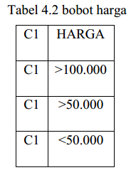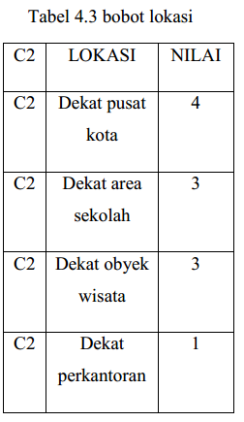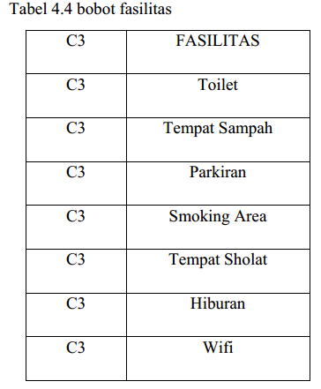
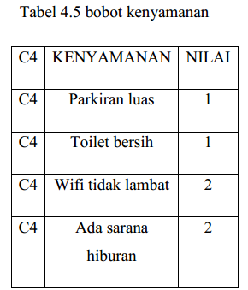
- Menentukan bobot preferensi atau tingkat kepentingan (W) setiap kriteria. Pengambil keputusan memberikan bobot (W) preferensi
- Membuat tabel rating kecocokan dari setiap alternatif pada setiap kriteria.
- Membuat matrik keputusan X yang dibentuk dari tabel rating kecocokan dari setiap alternatif pada setiap criteria
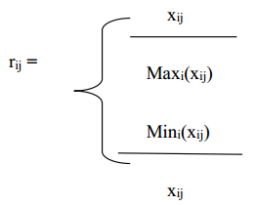
Dimana: Rij =rating kinerja ternormalisasi dari alternatif Ai (i=,2,…,m) Maxi = nilai maksimum dari setiap baris dan kolom. Mini = nilai minimum dari setiap baris dan kolom. Xij = baris dan kolom dari matriks. Formula untuk mencari nilai preferensi untuk setiap alternatif (Vi) diberikan sebagai( Kusumadewi dkk, 2006).
- Melakukan normalisasi matrik keputusan X dengan cara menghitung nilai rating kinerja ternomalisasi (rij) dari alternatif Ai pada kriteria Cj.
- Dikatakan kriteria keuntungan apabila nilai xij memberikan keuntungan bagi pengambil keputusan, sebaliknya kriteria biaya apabila xij menimbulkan biaya bagi pengambil keputusan.
- Apabila berupa kriteria keuntungan maka nilai xij dibagi dengan nilai Maxi(xij) dari setiap kolom, sedangkan untuk kriteria biaya, nilai Mini(xij) dari setiap kolom dibagi dengan nilai xij. Karena setiap nilai yang diberikan pada setiap alternatif di setiap kriteria merupakan nilai kecocokan (nilai terbesar adalah terbaik) maka semua kriteria yang diberikan diasumsikan sebagai kriteria keuntungan. Pertama-tama, dilakukan normalisasi matriks X berdasarkan persamaan
- Melakukan proses perankingan dengan menggunakan persamaan
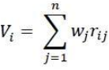 ............. (2)
Keterangan : Vi = rangking untuk setiap alternatif wj = nilai bobot dari setiap kriteria rij = nilai rating kinerja ternormalisasi.
- Hasil perhitungan nilai Vi yang lebih besar mengindikasikan bahwa alternatif Ai merupakan alternatif terbaik (Kusumadewi, Hartati, Harjoko, & Wardoyo, 2006). Hasil penilaian terbesar ada pada V1 yaitu tempat kuliner X sehingga tempat kuliner X layak atau dapat di jadikan alternatif dalam pemilihan tempat kuliner sebagai alternatif yang terpilih sebagai alternatif terbaik.

Daftar Pustaka

A Yani Ranius. 2015. Sistem Pendukung Keputusan Penentuan Destinasi Wisata
Unggulan Di Kota Palembang. Palembang : Seminar Nasional Inovasi dan
Tren (SNIT) 2015 Prosiding SNIT 2015 : Hal.A-50

Fuspita V, dkk.2014. Sistem Pendukung Keputusan Pemilihan Restoran di Kota
Bengkulu Dengan Metode Simple Additive Weighting (SAW) Berbasis
Sistem Operasi Android

Stefani, R dkk. 2012. Sistem Pendukung Keputusan Lokasi Kuliner Di Semarang
Dengan Metode Simple Additive Weighting. Universitas Diponegoro.

Suryana, Agus. Sistem Pendukung Keputusan Dalam Pemilihan Tempat Kost
Dengan Metode Simple Additive Weighting (SAW) (Studi Kasus : Kota
Bengkulu). KNSI Makassar. Universitas Klabat, 2015

